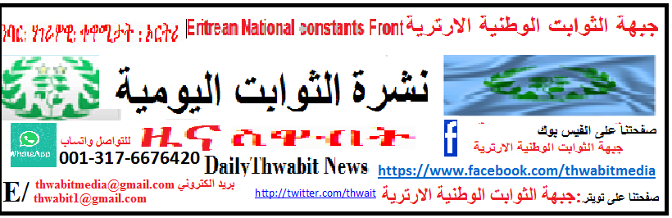خبر يوم الجمعة 25 سبتمبر2020م
نهب ثروات إرتريا بلا رقيب ولا حسيب !! المجموعة الصينية للاستثمارات الخارجية الصينية تستحوذ على ترخيص التنقيب على الذهب والنحاس من شركة الفا وحجم المساحة 1028 كيلو متر! وكم قيمة الصفقة وتفاصيلها ؟
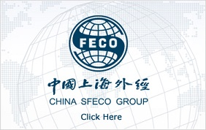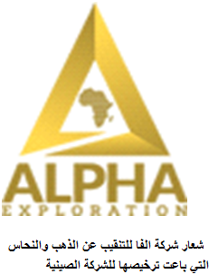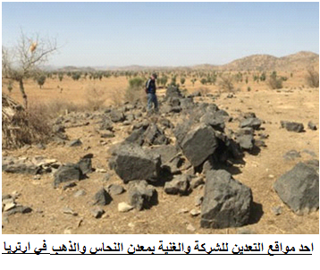
ذكرت مصادر ان المجموعة الصينية SFECO تستحوذ على ترخيص التنقيب على المعادن الذي كان ممنوح لشركة الفا والبالغة مساحة تنقيبها 1028 كيلو متر مربع بعد ان وقعت اتفاقية مع نظام افورقي عام 2018م وكان مقرها في اسمرا شارع وارساي والمقر الرئيسي في لندن وهذا وقد اشترت المجموعة الصينية وهي مجموعة شركات استثمارية قطاع عام أي حكومي حق التنقيب عن الذهب والنحاس فس تلك المساحه الضخمة التي تمتد اقليم بركة الى اقليم سمهر ولكن الاتفاق الذي وقع بين الشركتين لم يعلن قيمة التنازل او ما قدمته الشركة الصينية لنظام افورقي مع العلم كنا قد نوهنا في نشراتنا السابقة ان الشركة الصينية التي منحت ترخيص بناء طريق من مدينة اغردات حاضرة اقليم بركة الى مدينة مندفرا حاضرة اقليم سراي الهدف منه تمرير شحنات التعدين الى ميناء جيبوتي عبر طريق يمر عبر اقليم تجراي شمال اثيوبيا واقليم "ولو" في اثيوبيا كان قد بنته نفس الشركة وإنها بهذا تتفادى تمرير منتجاتها عبر الموانئ الارترية وها هو الاتفاق الذي اعطى الشركة الصينية حق استخراج المعادن الثمينة يكشف حقيقة تعبيد هذا الطريق الغريب والسؤال الكبير هو ما هي تفاصيل الحقيقة لهذه الاتفاقات وبماذا ستعود للشعب الارتري وهو لا يعرف عنها شيئا يذكر كما حدث مع ذهب مناجم بيشا وسؤال اضافي وهو هل ستكون العمالة في مشاريع التعدين الصينية طلاب الخدمة الاجبارية (ساوا) بنظام السخرة.
نشرة الثوابت تصدرها امانة الاعلام بجبهة الثوابت الوطنية الارترية

